KOMUNIKASI DATA
“WARDRIVING”

DISUSUN
O
L
E
H
NAMA : YOGGIE AL HANIF
KELAS : SK 4 B
NIM : 09011381621113

SISTEM KOMPUTER
FAKULTAS ILMU KOMPUTER
UNIVERSITAS SRIWIJAYA
Assalamulaikum wr.wb
Disini saya akan menjelaskan Tugas besar saya tentang “Wardriving” yang contoh gambarnya sebagai berikut.
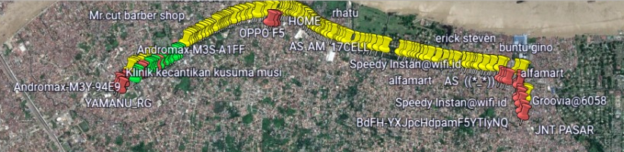
Gambar 1.1 diatas adalah hasil analisa saya menggunakan aplikasi Wigle WIFI yang dimulai dari R.S Muhammadiyah Palembang sampai lokasi rumah saya di Jl. Tegal binangun di Perum. Talang petai indah.
Wardriving ini merupakan teknik untuk mencari sebuah informasi tentang sebuah wifi di sekitar kita ataupun lokasi-lokasi tertentu yg ingin kita ketahui,dan bisa juga mengetahui kuat dan lemah sinyal di lokasi tersebut.
Dari gambar diatas terdapat berbagai macam wifi dengan kekuatan sinyalnya berupah tanda paku yang ber warna hijau,kuning,merah dan abu-abu.dengan penjelasan sebagai berikut.
1. Tanda Hijau,yang berarti sinyal wifi yg ada disana sangat Kuat.
2. Tanda Kuning,yang berarti sinyal wifi yg ada disana Sedang.
3. Tanda Merah,yang berarti sinyal wifi yg ada disana sangat Lemah.
4. Tanda Abu-abu,yang berarti sinyal wifi yg ada disana sedang off (Mati).
inilah Contoh seberapa kuat sinyal wifi dari hasil analisa saya.
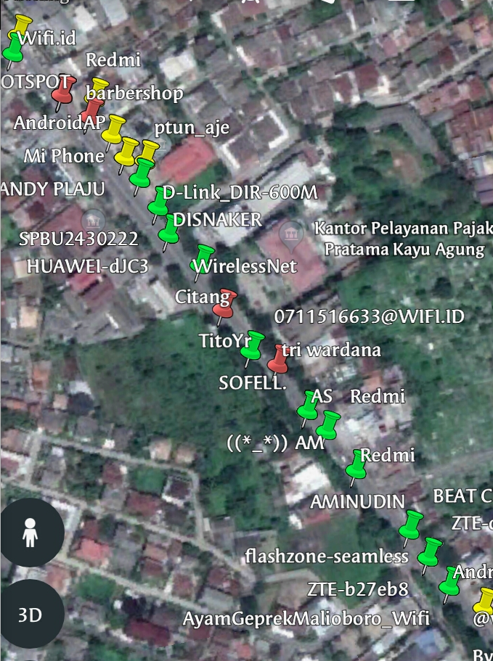
1. Gambar diatas menunjukkan sinyal wifi disana memiliki kekuatan sinyal yang kuat atau di dominan kan oleh warna Hijau.
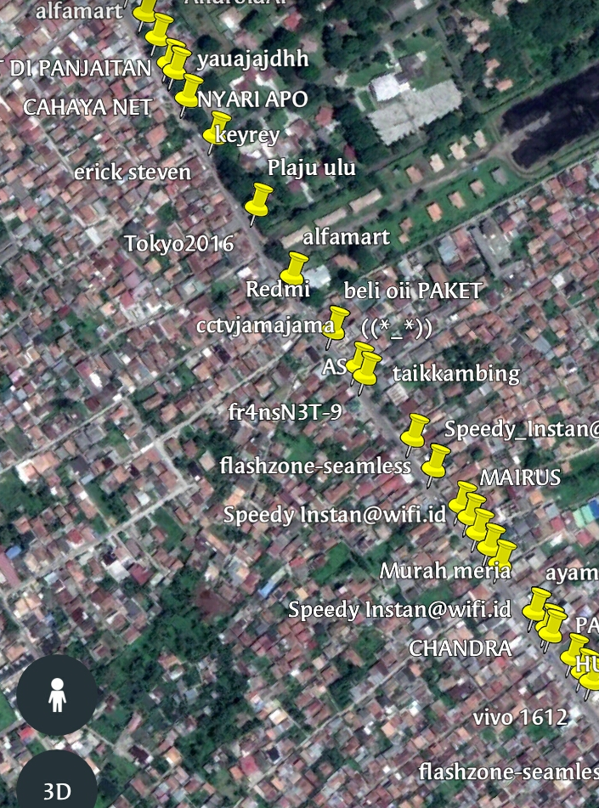
2. Gambar diatas menunjukkan sinyal wifi disana memiliki kekuatan sinyal yang sedang atau di dominan kan oleh warna Kuning.

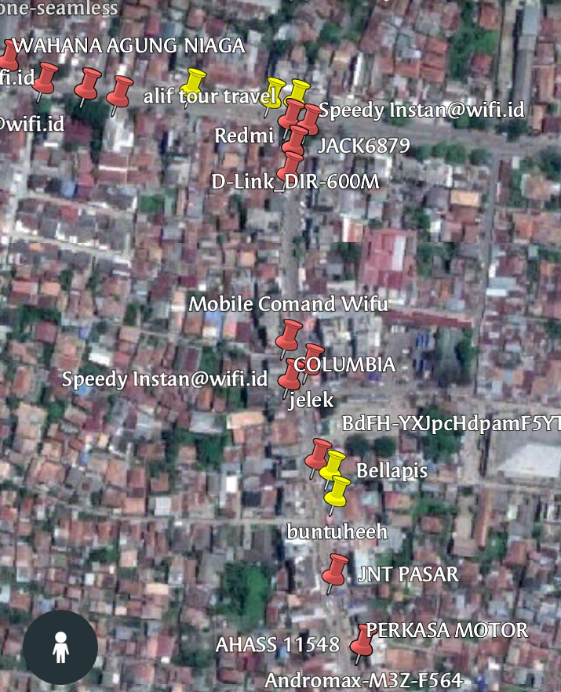
3. Gambar diatas menunjukkan sinyal wifi disana memiliki kekuatan sinyal yang lemah atau di dominan kan oleh warna Merah.

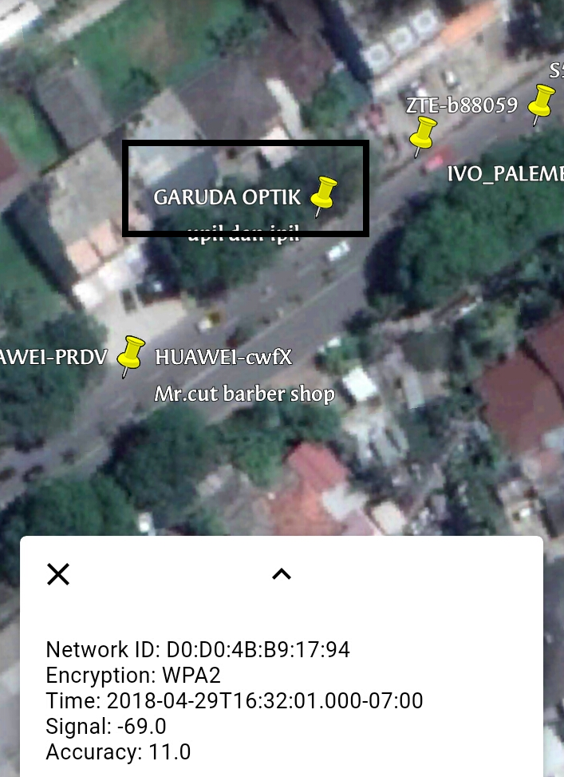
Saya menganalisa salah satu sinyal wifi dari wardriving yang saya cari,yaitu nama wifi Garuda Optik yang diketahui:
Network id nya : D0:D0:4b:B9:17:94
Encryption : WPA2
Time : 2018-04-29T16:32:01.000-07:00
Signal : -69.0
Accracy : 11.0
Adapun Langkah-langkah cara membuat Wardriving,yaitu:
1. Mendownload aplikasi “Wigle wifi” di smartphone anda melalui appstore atau google play.
2. Ketika sudah di download buatlah Account wigle wifi di web “Wigle.net” dengan cara registrasi di web tersebut.
3. Setelah registrasi lalu bisa aktifkan aplikasi wigle wifi dengan cara memilih “scan on” pada tool wigle wifi dan pastikan terhubung ke paket data dan lokasi smartphone klian (GPS).
4. Setelah itu lakukan wardriving atau mencari lokasi yg ingin kalian ketahui keberadaan wifinya
5. Setelah selesai melakukan wardriving kalian bisa matikan dengan cara memilih “scan off “ pada tool aplikasi wigle wifi.
6.selanjutnya upload hasil Wardriving. Yang dimana ada 2 cara yaitu yg pertama dengan cara menguploadnya ke wigle.net lalu di download dan dimasukkan ke Google earth, dan yang kedua dengan cara mengekspor KML dan kemudian dibuka di Google Earth.

